ΕΛΛΗΝΙΚΗ ΔΗΜΟΚΡΑΤΙΑ    ΠΑΝΕΠΙΣΤΗΜΙΟ ΚΡΗΤΗΣ  IΑΤΡΙΚΗ ΣΧΟΛΗ | HELLENIC REPUBLIC  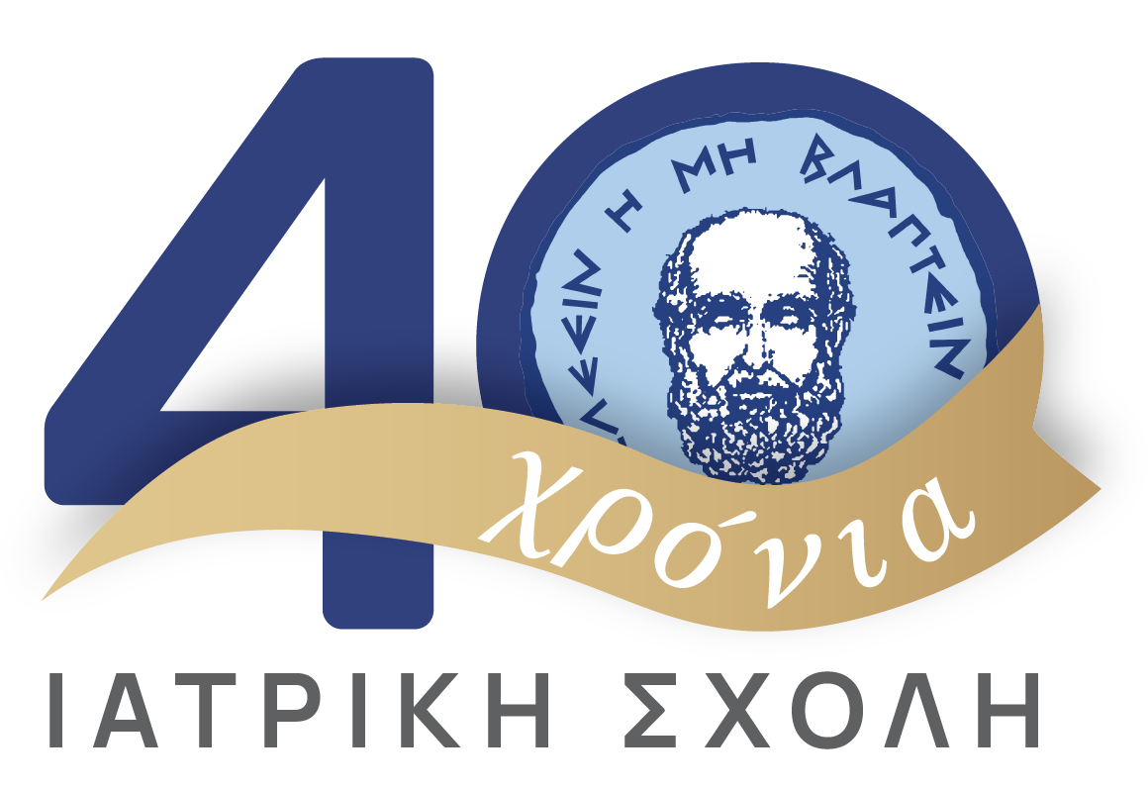  UNIVERSITY OF CRETE  SCHOOL OF MEDICINE

Δελτίο Τύπου

28 Οκτωβρίου – Παγκόσμια Ημέρα Δωρεάς Οργάνων και μεταμοσχεύσεων
Η Δωρεά Οργάνων: Μια Πράξη Ζωής και Ανθρωπιάς

Με αφορμή την Παγκόσμια Ημέρα Δωρεάς Οργάνων και μεταμοσχεύσεων, η οποία τιμάται κάθε χρόνο στις 28 Οκτωβρίου, υπενθυμίζουμε τη σημασία της προσφοράς ζωής μέσω της μεταμόσχευσης οργάνων και ιστών. Η δωρεά οργάνων αποτελεί ύψιστη πράξη αλληλεγγύης και ανιδιοτελούς προσφοράς, προσφέροντας ελπίδα και θεραπεία σε χιλιάδες συνανθρώπους μας που περιμένουν ένα μόσχευμα για να ζήσουν.
Ένας μόνο δότης μπορεί να σώσει έως και 8 ζωές και να βελτιώσει την ποιότητα ζωής δεκάδων άλλων μέσω της δωρεάς ιστών. Επί του παρόντος η διαδικασία της δωρεάς οργάνων στην Ελλάδα πραγματοποιείται αποκλειστικά σε περιπτώσεις εγκεφαλικού θανάτου ασθενών που νοσηλεύονται σε Μονάδες Εντατικής Θεραπείας και συντονίζεται από τον Ελληνικό Οργανισμό Μεταμοσχεύσεων (Ε.Ο.Μ.), υπό αυστηρές ιατρικές και ηθικές προϋποθέσεις. Το επόμενο βήμα θα είναι εφαρμογή της δωρεάς οργάνων μετά από κυκλοφορικό θάνατο που αναφέρεται στην δωρεά οργάνων από άτομο το οποίο έχει υποστεί κυκλοφορικό θάνατο (καρδιακή/αναπνευστική ανακοπή) —μια διαδικασία γνωστή και ως «donation after circulatory death» (DCD). Η πρακτική της δωρεάς οργάνων μετά κυκλοφορικό θάνατο ενισχύεται διεθνώς καθώς συμβάλει στην κάλυψη του ελλείματος μοσχευμάτων. Σε διεθνές επίπεδο, χώρες όπως το Ηνωμένο Βασίλειο και η Ολλανδία εφαρμόζουν προγράμματα DCD με αξιοσημείωτα αποτελέσματα.
Στην Ελλάδα, παρότι υπάρχει το νομοθετικό πλαίσιο (Νόμος 5034/2023), η δωρεά μετά από κυκλοφορικό θάνατο δεν έχει ακόμα εφαρμοστεί.

Η συμβολή της Πανεπιστημιακής Κλινικής Εντατικής Θεραπείας στη προαγωγή της δωρεάς οργάνων και ιστών.
Η Πανεπιστημιακή Κλινική Εντατικής Θεραπείας του Πανεπιστημιακού Νοσοκομείου Ηράκλειου (ΠΑΓΝΗ) συνεχίζει διαχρονικά να διαδραματίζει πρωταγωνιστικό ρόλο στον τομέα της δωρεάς οργάνων στην Ελλάδα, αποτελώντας ένα από τα σημαντικότερα κέντρα προώθησης της δωρεάς οργάνων στην Ελλάδα και συμβάλλοντας ουσιαστικά στην ενίσχυση του εθνικού προγράμματος μεταμοσχεύσεων.
Κατά το έτος 2024, πραγματοποιήθηκαν δέκα δωρεές οργάνων και ιστών. Η θετική αυτή πορεία συνεχίστηκε και το 2025, όπου μέχρι σήμερα έχουν ήδη πραγματοποιηθεί έξι (6) δωρεές οργάνων και ιστών, αριθμός που επιβεβαιώνει τη σταθερή προσήλωση της κλινικής στην προαγωγή της δωρεάς ζωής. Τα δεδομένα αυτά κατατάσσουν την Πανεπιστημιακή Κλινική Εντατικής Θεραπείας ΠΑΓΝΗ, στις κλινικές με τη μεγαλύτερη δραστηριότητα στη χώρα, σε έναν τομέα όπου η ανάγκη για μοσχεύματα εξακολουθεί να είναι ιδιαίτερα αυξημένη. Σε ένα εθνικό επίπεδο όπου τα ποσοστά δωρεάς οργάνων και ιστών παραμένουν χαμηλότερα από τον ευρωπαϊκό μέσο όρο, η διαρκής προσφορά της Κλινικής μας αποτελεί σημείο αναφοράς και ελπίδας. Κάθε δότης μεταφράζεται σε πολλαπλές ζωές που συνεχίζονται, ενώ ταυτόχρονα ενισχύει την εμπιστοσύνη της κοινωνίας προς το σύστημα υγείας και την ιδέα της προσφοράς στον συνάνθρωπο.
Η πορεία αυτή αποδίδεται στη συστηματική οργάνωση της Κλινικής Εντατικής Θεραπείας, στην αποτελεσματική εφαρμογή των πρωτοκόλλων και στη στενή συνεργασία με τον ΕOM. Παράλληλα, ιδιαίτερη έμφαση δίνεται στην εκπαίδευση του ιατρικού και νοσηλευτικού προσωπικού, τόσο σε τεχνικές υποστήριξης δυνητικών δοτών όσο και στην ευαίσθητη διαδικασία επικοινωνίας με τις οικογένειες.
Η αναγκαιότητα για κατάλληλα μοσχεύματα αυξάνεται διαρκώς. Ωστόσο, ένα σημαντικό ποσοστό δωρεών δεν πραγματοποιείται λόγω έλλειψης ενημέρωσης ή απουσίας συζήτησης με την οικογένεια. Η ενημέρωση και η πρόθεση του κάθε πολίτη να γίνει δωρητής, μπορούν να κάνουν τη διαφορά.
Η δωρεά οργάνων δεν είναι μόνο ιατρική πράξη. Είναι μια κοινωνική υπόθεση που μας αφορά όλους. Ας ενισχύσουμε την κατανόηση, ας διαλύσουμε τις προκαταλήψεις, και ας επιλέξουμε συνειδητά να προσφέρουμε ζωή.

Γίνε δότης. Γίνε η ελπίδα που περιμένει κάποιος άλλος. Δήλωσε τώρα την επιθυμία σου να γίνεις δότης οργάνων και ιστών στην ιστοσελίδα του εθνικού μητρώου οργάνων και ιστών.
https://www.eom.gr/ethniko-mitroo-doreas-organon-kai-iston/

Κλινική Εντατικής Θεραπείας
Ιατρική Σχολή Πανεπιστημίου Κρήτης
Πανεπιστημιακό Νοσοκομείο Ηρακλείου (ΠΑΓΝΗ)

